§
2008年度日本学生オリエンテーリング選手権大会  ミドル・ディスタンス、リレー競技部門  要項１  発行日：2008年7月31日  発行者：日本学生オリエンテーリング選手権大会  ミドル・ディスタンス、リレー競技部門実行委員会  発行責任者：高木 麻衣（実行委員長）  編集責任者：山口 能迪 | 
2008年度日本学生オリエンテーリング選手権大会 ミドル・ディスタンス、リレー競技部門を以下のとおり開催する。

【開催日】
2009年3月19日（木）開会式（予定）
2009年3月20日（金）ミドル・ディスタンス競技部門
2009年3月21日（土）リレー競技部門・閉会式

【開催地】
神奈川県南足柄市

【主管者の連絡先】
実行委員長 高木 麻衣（2002年度 東京農工大学入学）
e-mail：m_takagi@envhlth.k.u-tokyo.ac.jp
電話番号：080-5122-3044
※ 緊急の場合を除いてe-mailで問い合わせること。

【競技責任者】
小林 隆昭（2002年度 千葉大学入学）

【イベント・アドバイザー】
要項2にて発表する。

【立入禁止区域】
本要項を発行後、本大会に参加を予定している者（選手・チームオフィシャル・併設大会参加者）は、本大会終了まで以下のオリエンテーリングマップへ示される区域へのオリエンテーリングを目的とする立ち入りを禁止する。
- 『めおと杉』（1979年神奈川県オリエンテーリング協会作成）
- 『ぬめり坂』（1979年神奈川県オリエンテーリング協会作成）
- 『さるすべり』（1982年神奈川県オリエンテーリング協会作成）
- 『大雄の鉄人』（1994年神奈川県オリエンテーリング協会作成）

○ オリエンテーリングマップの配布
要項2の発行と同時にオリエンテーリングマップ『めおと杉』『ぬめり坂』『さるすべり』『大雄の鉄人』を各加盟校および準加盟校に配布する。各地区学連担当者宛に送付するので、各校は担当者より受け取ること。

立入禁止区域は南足柄市の山林の内、大雄山線、78号線、南足柄市境で囲まれた区域である。（下図参照）
※ この区域内の宿泊施設の利用は原則的に妨げない。ただし運営上の都合により、足柄ふれあいの村の利用を禁止する場合がある。足柄ふれあいの村に宿泊を希望する場合には主管者連絡先まで問い合わせること。

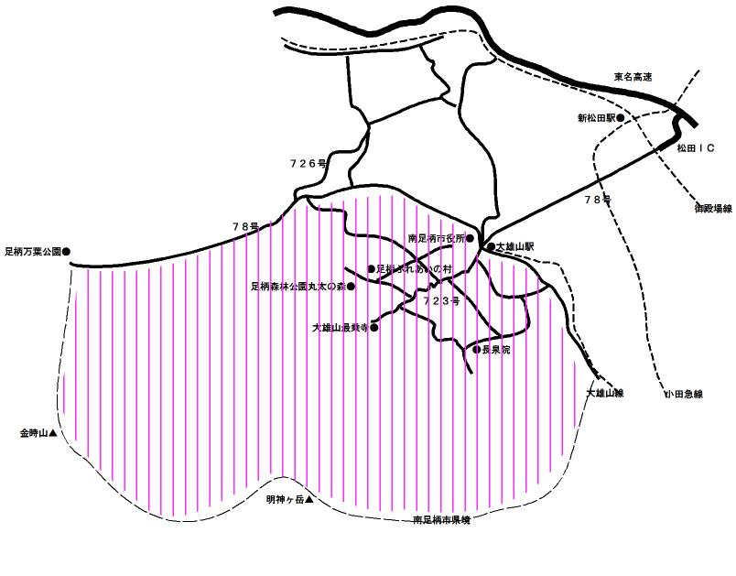
（要項1終わり）

